***Раздел № 1. Солнце. Солнечная система.***

***Введение.***

Солнце - обыкновенная звезда, каких множество во Вселенной. Оно образовалось из газа, оставшегося после взрыва на этом месте более крупной звезды. Сейчас, в пору своей зрелости, Солнце излучает довольно ровный желтый свет и постоянно даёт Земле тепло. Но оно также испускает смертельно опасные гамма, рентгеновские, инфракрасные, ультрафиолетовые лучи, а также радиоволны. К счастью, атмосфера и магнитное поле Земли надёжно защищает людей от этих вредных излучений.

Солнечная система состоит из центрального небесного тела - звезды Солнца, 9 больших планет, обращающихся вокруг него, их спутников, множества малых планет - астероидов, многочисленных комет и межпланетной среды. Большие планеты располагаются в порядке удаления от Солнца следующим образом: Меркурий, Венера, Земля, Марс, Юпитер, Сатурн, Уран, Нептун, Плутон. Один из важных вопросов, связанных с изучением нашей планетной системы - проблема ее происхождения. Решение данной проблемы имеет естественно-научное, мировоззренческое и философское значение. На протяжении веков и даже тысячелетий ученые пытались выяснить прошлое, настоящее и будущее Вселенной, в том числе и Солнечной системы.

**Земля** обращается **вокруг** **Солнца** и делает **вокруг** него полный **оборот** примерно за 365,26 солнечных суток — сидерический год. Ось **вращения** **Земли** наклонена на 23,44° относительно перпендикуляра к её орбитальной плоскости, это вызывает сезонные изменения на поверхности планеты с периодом в один тропический год — 365,24 солнечных суток.

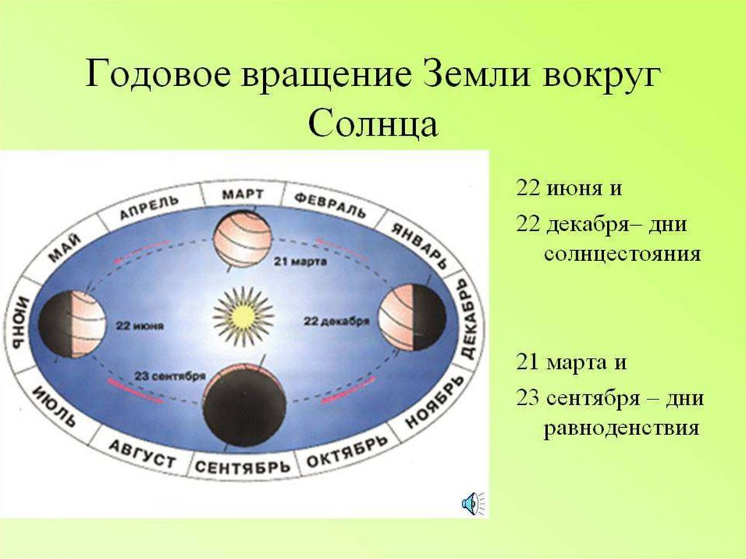

***Задание 1*. Прочитайте текст «Солнце. Солнечная система» и рассмотрите рисунок «Годовое вращение Земли вокруг Солнца». Для ответа на вопрос отметьте нужный вариант.**

**Вопрос. Когда Солнце одинаково освещает Северное и Южное полушария?**

**А. 23 сентября, 22 декабря.**

**В.21 сентября,21 марта.**

**С. 22 июня,21 марта.**

**D. 22 декабря, 22 июня.**

**Правильный ответ: В.**

**Задание 2.**

**Расположи планеты Солнечной системы в последовательности, от меньшего**

**к большему, согласно размерам.**

**Самая маленькая--------------------------------------------- Самая большая.**

**Правильный ответ: Меркурий. Марс. Венера. Земля. Нептун. Уран. Сатурн. Юпитер.**

**Задание 3.**

**Прочитайте данный текст , вставьте пропущенные слова.**

Приблизительно 70,8 % поверхности планеты занимает [Мировой океан](https://ru.wikipedia.org/wiki/%D0%9C%D0%B8%D1%80%D0%BE%D0%B2%D0%BE%D0%B9_%D0%BE%D0%BA%D0%B5%D0%B0%D0%BD)[[22]](https://ru.wikipedia.org/wiki/%D0%97%D0%B5%D0%BC%D0%BB%D1%8F#cite_note-24), остальную часть поверхности занимают [континенты](https://ru.wikipedia.org/wiki/%D0%9A%D0%BE%D0%BD%D1%82%D0%B8%D0%BD%D0%B5%D0%BD%D1%82) и [острова](https://ru.wikipedia.org/wiki/%D0%9E%D1%81%D1%82%D1%80%D0%BE%D0%B2). На материках расположены [реки](https://ru.wikipedia.org/wiki/%D0%A0%D0%B5%D0%BA%D0%B0), [озёра](https://ru.wikipedia.org/wiki/%D0%9E%D0%B7%D0%B5%D1%80%D0%BE), [подземные воды](https://ru.wikipedia.org/wiki/%D0%9F%D0%BE%D0%B4%D0%B7%D0%B5%D0%BC%D0%BD%D1%8B%D0%B5_%D0%B2%D0%BE%D0%B4%D1%8B) и льды, которые вместе с Мировым океаном составляют [гидросферу](https://ru.wikipedia.org/wiki/%D0%93%D0%B8%D0%B4%D1%80%D0%BE%D1%81%D1%84%D0%B5%D1%80%D0%B0)[Перейти к разделу «#Гидросфера»](https://ru.wikipedia.org/wiki/%D0%97%D0%B5%D0%BC%D0%BB%D1%8F#%D0%93%D0%B8%D0%B4%D1%80%D0%BE%D1%81%D1%84%D0%B5%D1%80%D0%B0). [Жидкая вода](https://ru.wikipedia.org/wiki/%D0%92%D0%BE%D0%B4%D0%B0), необходимая для всех известных жизненных форм, [не существует](https://ru.wikipedia.org/wiki/%D0%92%D0%BD%D0%B5%D0%B7%D0%B5%D0%BC%D0%BD%D0%B0%D1%8F_%D0%B2%D0%BE%D0%B4%D0%B0) на поверхности какой-либо из известных планет и планетоидов Солнечной системы, кроме Земли. Полюсы Земли покрыты ледяным панцирем, который включает в себя [морской лёд](https://ru.wikipedia.org/wiki/%D0%9C%D0%BE%D1%80%D1%81%D0%BA%D0%BE%D0%B9_%D0%BB%D1%91%D0%B4) Арктики и [антарктический ледяной щит](https://ru.wikipedia.org/wiki/%D0%90%D0%BD%D1%82%D0%B0%D1%80%D0%BA%D1%82%D0%B8%D1%87%D0%B5%D1%81%D0%BA%D0%B8%D0%B9_%D0%BB%D0%B5%D0%B4%D1%8F%D0%BD%D0%BE%D0%B9_%D1%89%D0%B8%D1%82).

Правильный ответ: [Мировой океан](https://ru.wikipedia.org/wiki/%D0%9C%D0%B8%D1%80%D0%BE%D0%B2%D0%BE%D0%B9_%D0%BE%D0%BA%D0%B5%D0%B0%D0%BD), [континенты](https://ru.wikipedia.org/wiki/%D0%9A%D0%BE%D0%BD%D1%82%D0%B8%D0%BD%D0%B5%D0%BD%D1%82) и [острова](https://ru.wikipedia.org/wiki/%D0%9E%D1%81%D1%82%D1%80%D0%BE%D0%B2), [реки](https://ru.wikipedia.org/wiki/%D0%A0%D0%B5%D0%BA%D0%B0), [озёра](https://ru.wikipedia.org/wiki/%D0%9E%D0%B7%D0%B5%D1%80%D0%BE), [подземные воды](https://ru.wikipedia.org/wiki/%D0%9F%D0%BE%D0%B4%D0%B7%D0%B5%D0%BC%D0%BD%D1%8B%D0%B5_%D0%B2%D0%BE%D0%B4%D1%8B), [гидросферу](https://ru.wikipedia.org/wiki/%D0%93%D0%B8%D0%B4%D1%80%D0%BE%D1%81%D1%84%D0%B5%D1%80%D0%B0)[Перейти к разделу «#Гидросфера»](https://ru.wikipedia.org/wiki/%D0%97%D0%B5%D0%BC%D0%BB%D1%8F#%D0%93%D0%B8%D0%B4%D1%80%D0%BE%D1%81%D1%84%D0%B5%D1%80%D0%B0). [Жидкая вода](https://ru.wikipedia.org/wiki/%D0%92%D0%BE%D0%B4%D0%B0), [не существует](https://ru.wikipedia.org/wiki/%D0%92%D0%BD%D0%B5%D0%B7%D0%B5%D0%BC%D0%BD%D0%B0%D1%8F_%D0%B2%D0%BE%D0%B4%D0%B0),  [морской лёд](https://ru.wikipedia.org/wiki/%D0%9C%D0%BE%D1%80%D1%81%D0%BA%D0%BE%D0%B9_%D0%BB%D1%91%D0%B4), [антарктический ледяной щит](https://ru.wikipedia.org/wiki/%D0%90%D0%BD%D1%82%D0%B0%D1%80%D0%BA%D1%82%D0%B8%D1%87%D0%B5%D1%81%D0%BA%D0%B8%D0%B9_%D0%BB%D0%B5%D0%B4%D1%8F%D0%BD%D0%BE%D0%B9_%D1%89%D0%B8%D1%82).

**Задание 4.**

**Прочитайте утверждения и решите, какие из них верны.**

1.     Масса Юпитера превышает массу всех других планет Солнечной системы, вместе взятых. **Да/ Нет**

2.     Самая большая планета Солнечной системы — Сатурн. **Да/ Нет**

3.     Все планеты-гиганты имеют кольца. **Да/ Нет**

4.     Вокруг своей оси Земля вращается за 365 дней . **Да/ Нет**

5.     Все планеты-гиганты имеют твердую поверхность. **Да/ Нет**

6.     Меркурий — самая маленькая планета Солнечной системы. **Да/ Нет**

7.     Температура на поверхности Сатурна приближается к -170 "С. **Да/ Нет**

8.     Расположение Урана на небосклоне сначала было вычислено на бумаге, а потом планета была открыта с помощью телескопа. **Да/ Нет**

**Правильный ответ.1 Да.2 Нет.3 Нет.4 Нет. 5 Нет. 6 Да. 7 Да. 8 Да.**

**Задание 5.**

**Планетами-«близнецами» являются:**

1. Уран и Плутон
2. Нептун и Плутон;
3. Сатурн и Уран;
4. Уран и Нептун.

**Задание 6.**

**Прочитайте утверждения и решите, какие из них верны. Ответьте да**

**или нет.**

1.     Нептун — самая маленькая планета Солнечной системы. **Да/Нет**

2.     Плутон — самая удаленная от Солнца планета Солнечной системы **Да/Нет**

3.     Большое Красное пятно находится на Юпитере. **Да/Нет**

4.     Самая большая планета Солнечной системы — Уран. **Да/Нет**

5.     Только Сатурн имеет кольца. **Да/Нет**

6.     Температура     на     поверхности     Меркурия  составляет + 130 °С. **Да/Нет**

7.     Плутон — это единственная планета, «окрестности» которой еще не посетили земные космические аппараты. **Да/Нет**

8.     Уран и Нептун часто называют планетами-«братьями». **Да/Нет**

**Правильный ответ.1 Нет.2. Да.3 Да.4 Нет.5 Нет.6 Нет.7 Да.8 Да.**

**Задание 6.**

 Названия планет Солнечной системы пришли к нам из римской и греческой мифологии. За исключением Земли, все планеты Солнечной системы названы в честь древних богов. Меркурий − назван по имени древнеримского бога торговли и хитрости. Венера − в честь римской богини любви и красоты. Земля − единственная планета, название которой не связано с мифологией.

**Вопрос. Прочитайте текст и определи  в честь какого греческого божества, владыки подземного мира, была названа планета:**

**1)   Сатурн               2)   Плутон;             3) Уран;                   4) Нептун.**

**Правильный ответ.2) Плутон.**